Отчет по лабораторной работе №5
Основы работы с Midnight Commander (mc). Структура программы на языке ассемблера NASM. Системные вызовы в ОС GNU Linux
Маркеш Виейра Нанке Грасимилде

Содержание
- Цель работы……4
- Задание……5
- Теоретическое введение……6
- Выполнение лабораторной работы……8 4.1 Основы работы с mc……8 4.2 Структура программы на языке ассемблера NASM……10 4.3 Подключение внешнего файла……12 4.4 Выполнение заданий для самостоятельной работы……15
- Выводы……21
- Список литературы……22

Список иллюстраций
4.1 Открытый mc……8 4.2 Перемещение между директориями……9 4.3 Создание каталога……9 4.4 Создание файла……10 4.5 Открытие файла для редактирования……10 4.6 Редактирование файла……11 4.7 Компиляция файла и передача на обработку компоновщику……11 4.8 Исполнение файла……12 4.9 Скачанный файл……12 4.10 Копирование файла……12 4.11 Копирование файла……13 4.12 Редактирование файла……13 4.13 Компиляция файла и передача на обработку компоновщику……14 4.14 Редактирование файла……14 4.15 Компиляция файла и передача на обработку компоновщику……15 4.16 Копирование файла……15 4.17 Редактирование файла……16 4.18 Компиляция файла и передача на обработку компоновщику……17 4.19 Копирование файла……18 4.20 Редактирую файл……19 4.21 Компиляция файла и передача на обработку компоновщику……19

1 Цель работы
Приобретение практических навыков работы в Midnight Commander. Освоение инструкций языка ассемблера mov и int.

2 Задание
- Основы работы с Midnight Commander
- Структура программы на языке ассемблера NASM
- Подключение внешнего файла
- Выполнение заданий для самостоятельной работы

3 Теоретическое введение
Midnight Commander (или просто me) — это программа, которая позволяет просматривать структуру каталогов и выполнять основные операции по управлению файловой системой, т.е. те является файловым менеджером. Midnight Commander позволяет сделать работу с файлами более удобной и наглядной. Программа на языке ассемблера NASM, как правило, состоит из трёх секций: секция кода программы (SECTION_text), секция инициированных (известных во время компиляции) данных (SECTION.data) и секция нениициализированных данных (тех, под которые во время компиляции только отводится память, а значение присваивается в ходе выполнения программы) (SECTION.bss). Для объявления инициированных данных в секции .data используются директивы DB, DW, DD, DQ и DT, которые резервируют память и указывают, какие значения должны храниться в этой памяти:
- DB (define byte) — определяет переменную размером в 1 байт;
- DW (define word) — определяет переменную размеров в 2 байта (слово);
- DD (define double word) — определяет переменную размером в 4 байта (двойное слово);
- DQ (define quad word) — определяет переменную размером в 8 байт (учетье- рёвное слово);
- DT (define ten bytes) — определяет переменную размером в 10 байт.Директивы используют mov_dst,src
Здесь операнд dst — приёмник, а src — источник. В качестве операнда могут выступать регистры (register), ячейки памяти (memory) и непосредственные значения (const).Инструкция языка ассемблера intпредназначена для вызова прерывания с указанным номером. int n
Здесь n — номер прерывания, принадлежащий диапазону 0–255. При программировании в Linux с использованием вызовов ядра sys_calls n=80h (принято задавать в шестнадцатеричной системе счисления).

4 Выполнение лабораторной работы

4.1 Основы работы с mc
Открываю Midnight Commander, введя в терминал mc (рис. 4.1).
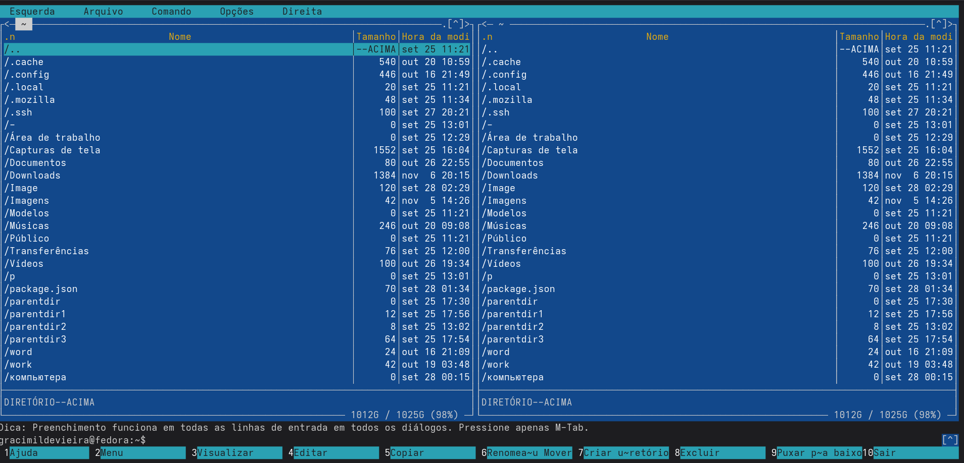
Рис. 4.1: Открытый mc
Перехожу в каталог ~/work/study/2023-2024/Архитектура Компьютера/arch-pc, используя файловый менеджер mc (рис. 4.2)
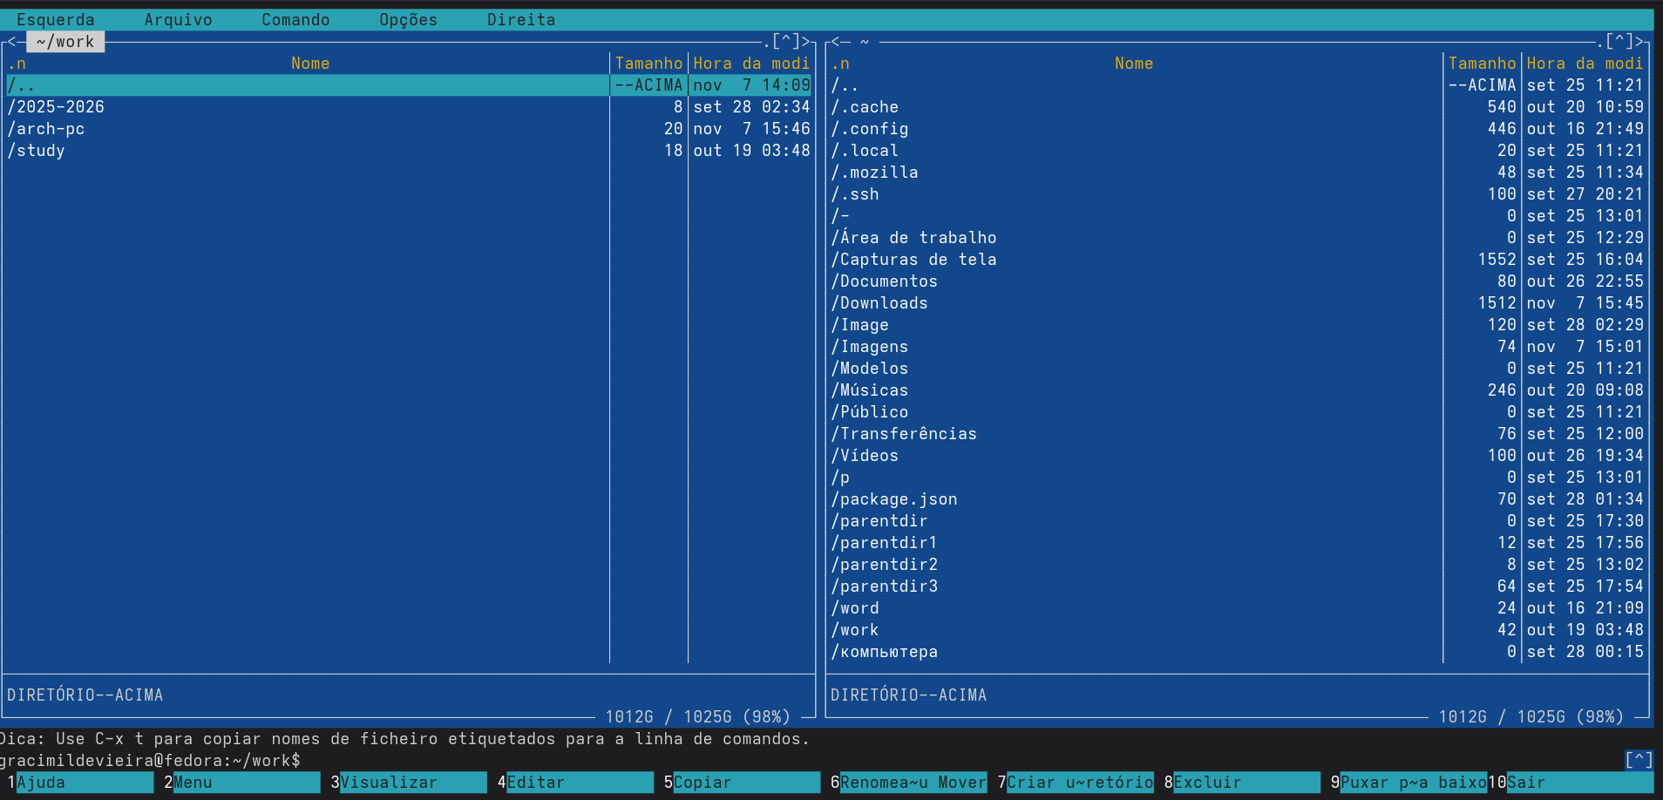
Рис. 4.2: Перемещение между директориями
С помощью функциональной клавиши F7 создаю каталог lab05 и перехожу в него (рис. 4.3).
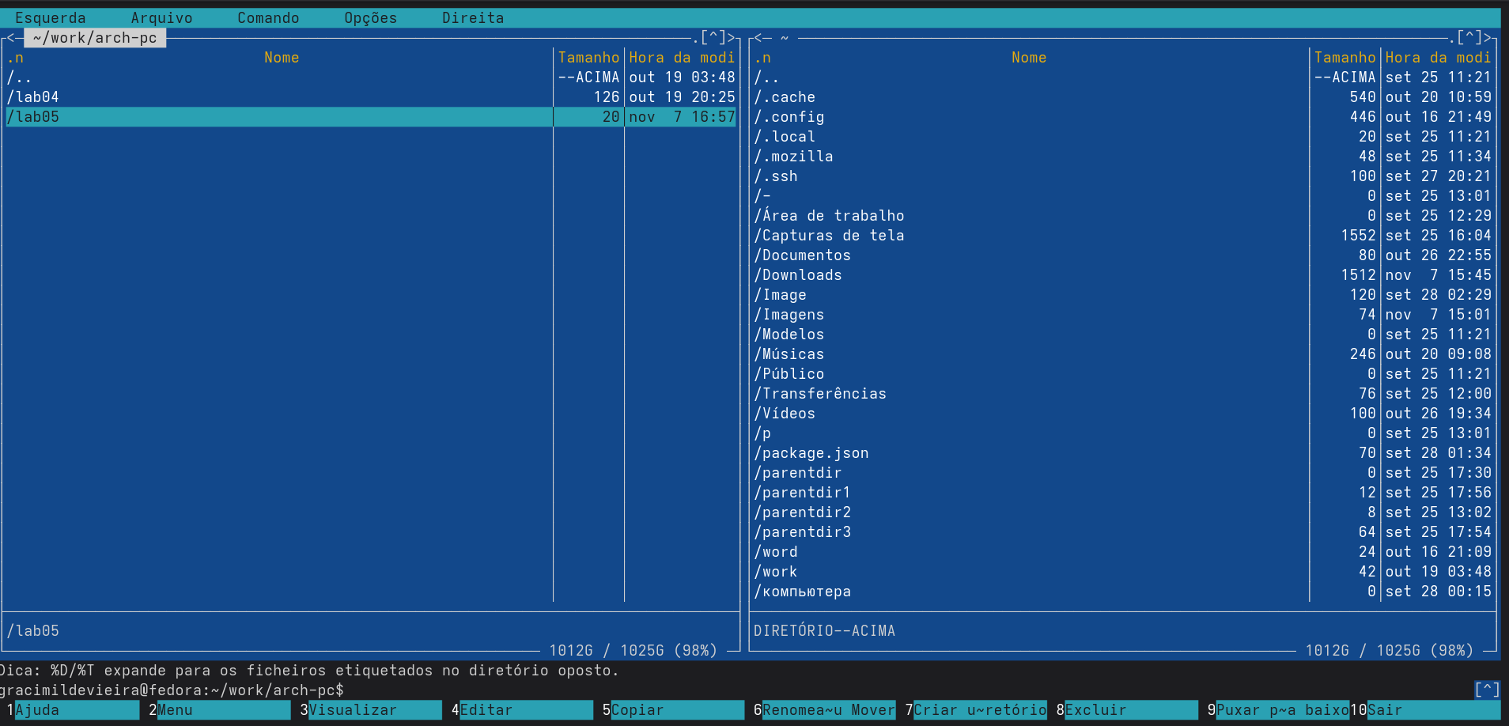
Рис. 4.3: Создание каталога
В строке ввода прописываю команду touch lab5-1.asm, чтобы создать файл, в котором буду работать (рис. 4.4).
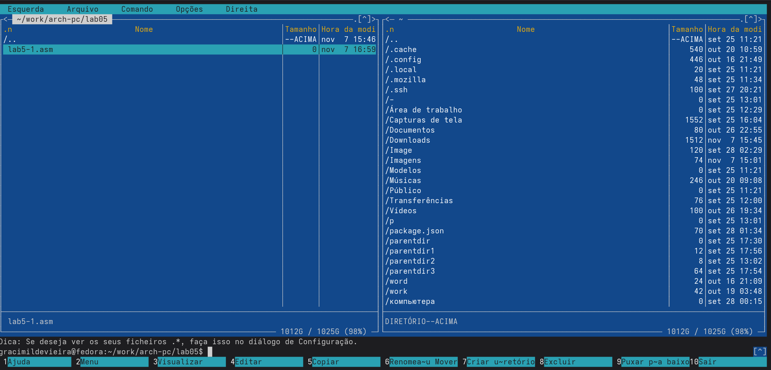
Рис. 4.4: Создание файла

4.2 Структура программы на языке ассемблера NASM
С помощью функциональной клавиши F4 открываю созданный файл для редактирования в редакторе (рис. 4.5).
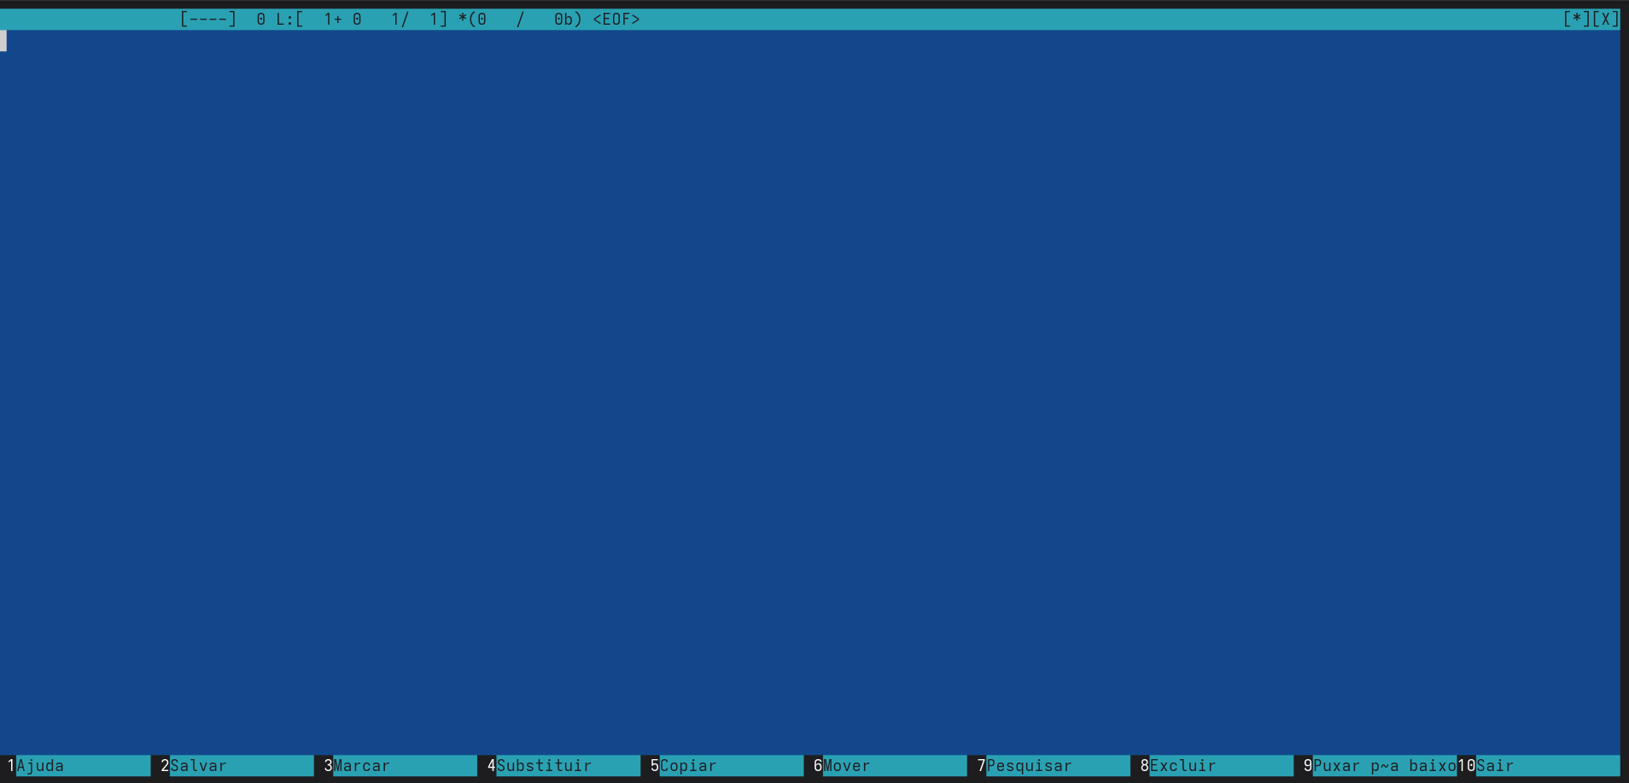
Рис. 4.5: Открытие файла для редактирования
Ввожу в файл код программы для запроса строки у пользователя (рис. 4.6). Далее выхожу из файла (Ctrl+X), сохраняя изменения (Y, Enter).С помощью функциональной клавиши F3 открываю файл для просмотра, чтобы проверить, содержит ли файл текст программы
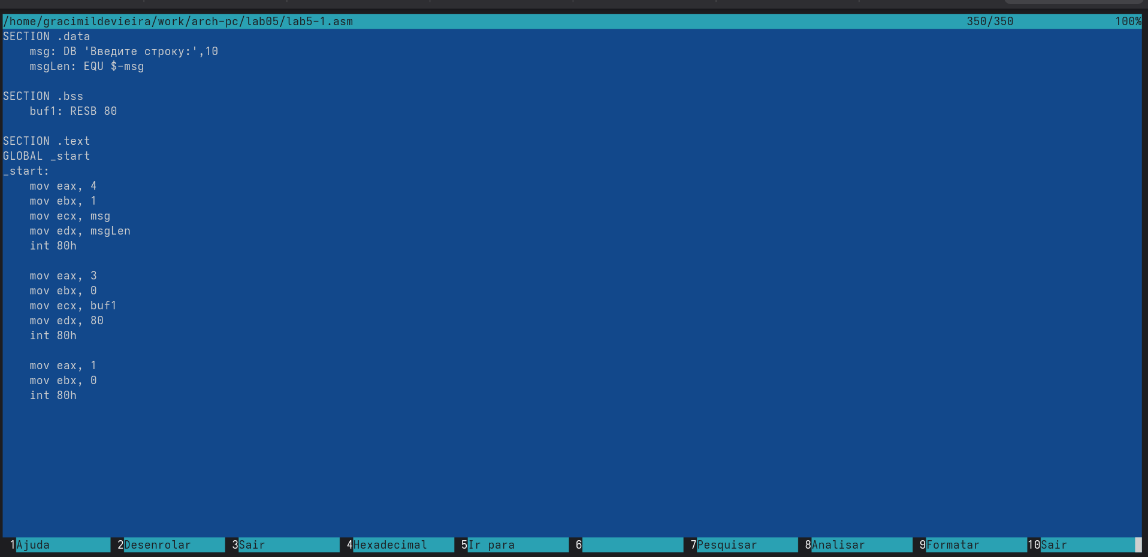
Рис. 4.6: Редактирование файла
Транслирую текст программы файла в объектный файл командой nasm -f elf lab5-1.asm. Создался объектный файл lab5-1.o. Выполняю компоновку объектного файла с помощью команды ld -m elf_1386 -o lab5-1 lab5-1.o (рис. 4.7). Создался исполняемый файл lab5-1.
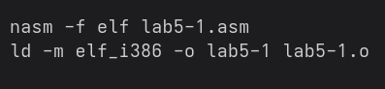
Рис. 4.7: Компиляция файла и передача на обработку компоновщику
Запускаю исполняемый файл. Программа выводит строку “Введите строку:” и ждет ввода с клавиатуры, я ввожу свои ФИО, на этом программа заканчивает свою работу (рис. 4.8).
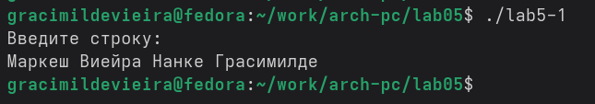
Рис. 4.8: Исполнение файла

4.3 Подключение внешнего файла
Скачиваю файл in_out.asm со страницы курса в ТУИС. Он сохранился в каталог “Загрузки” (рис. 4.9).
Рис. 4.9: Скачанный файл
С помощью функциональной клавиши F5 копирую файл in_out.asm из каталога Загрузки в созданный каталог lab05 (рис. 4.10).
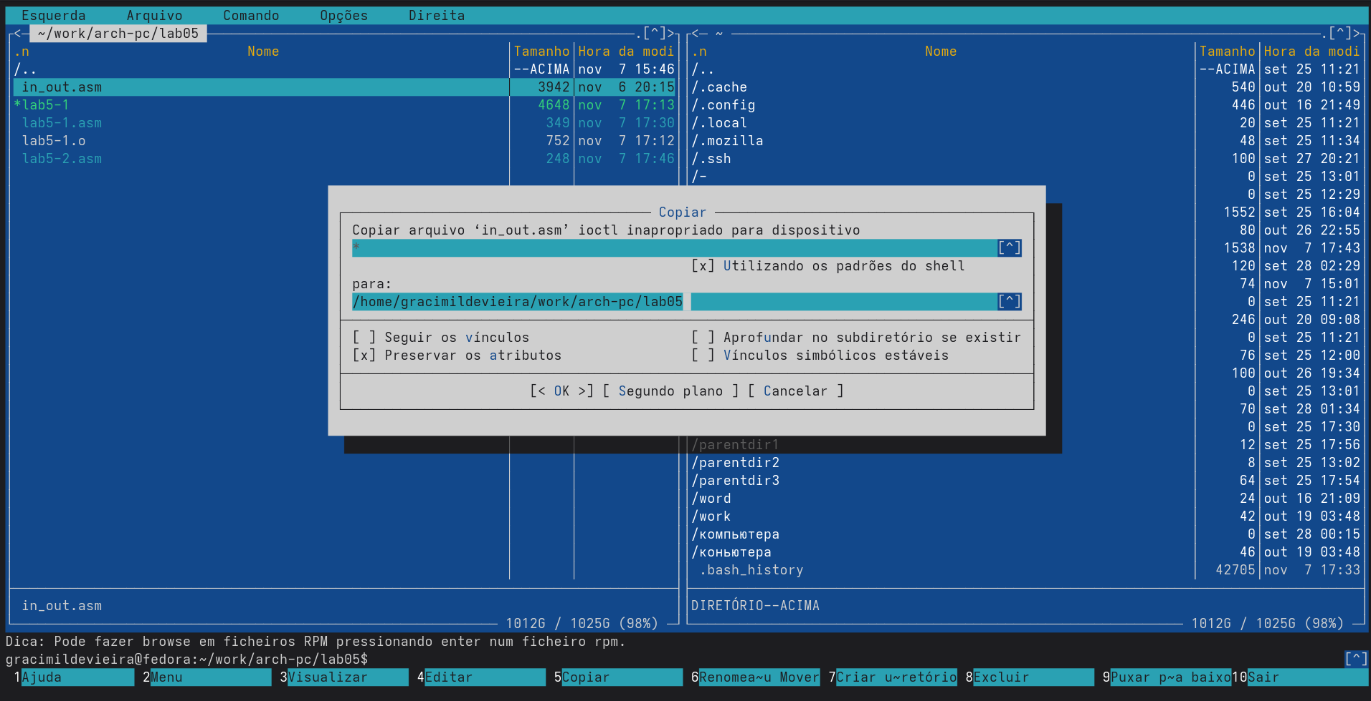
Рис. 4.10: Копирование файла
С помощью функциональной клавиши F5 копирую файл lab5-1 в тот же каталог, но с другим именем, для этого в появившемся окне mc прописываю имя для копии файла (рис. 4.11).
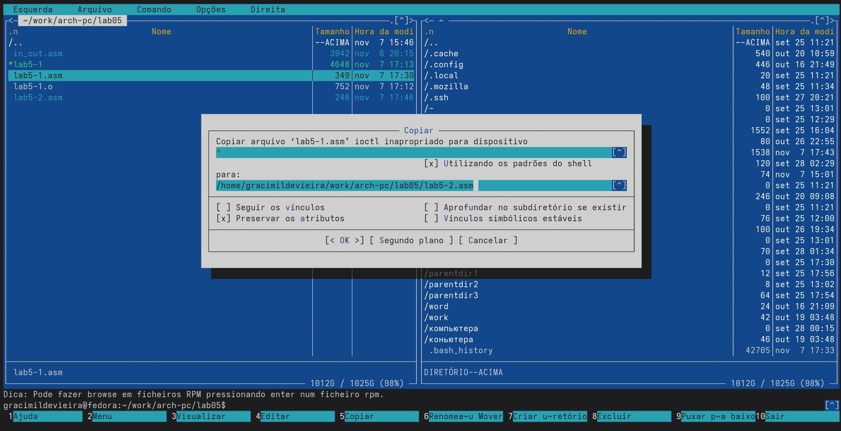
Рис. 4.11: Копирование файла
Изменяю содержимое файла lab5-2.asm во встроенном редакторе (рис. 4.12), чтобы в программе использовались подпрограммы из внешнего файла in_out.asm.
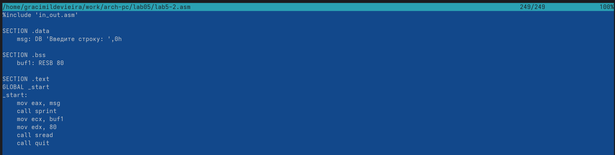
Рис. 4.12: Редактирование файла
Транслирую текст программы файла в объектный файл командой nasm -f elf lab5-2.asm. Создался объектный файл lab5-2.o. Выполняю компоновку объектного файла с помощью команды ld -m elf_1386 -o lab5-2 lab5-2.o Создался исполняемый файл lab5-2. Запускаю исполняемый файл (рис. 4.13).
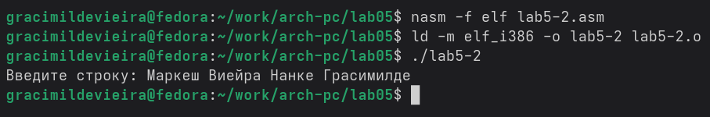
Рис. 4.13: Компиляция файла и передача на обработку компоновщику
Открываю файл lab5-2.asm для редактирования в nano функциональной клавишей F4. Изменяю в нем подпрограмму sprintLF на sprint. Сохраняю изменения и открываю файл для просмотра, чтобы проверить сохранение действий (рис. 4.14).
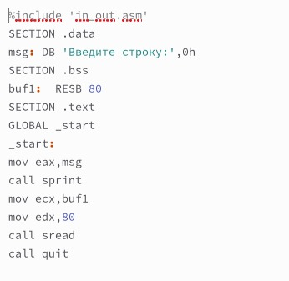
Рис. 4.14: Редактирование файла
Снова транслирую файл, выполняю компоновку созданного объектного файла, запускаю новый исполняемый файл (рис. 4.15).
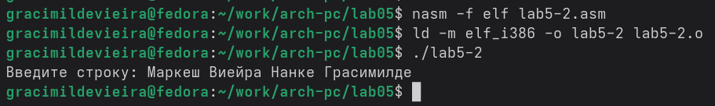
Рис. 4.15: Компиляция файла и передача на обработку компоновщику
Разница между первым исполняемым файлом и вторым в том, что запуск первого запрашивает ввод с новой строки, а программа, которая исполняется при запуске второго, запрашивает ввод без переноса на новую строку, потому что в этом заключается различие между подпрограммами sprintLF и sprint.

4.4 Выполнение заданий для самостоятельной работы
- Создаю копию файла lab5-1.asm с именем lab5-1-1.asm с помощью функциональной клавиши F5 (рис. 4.16).
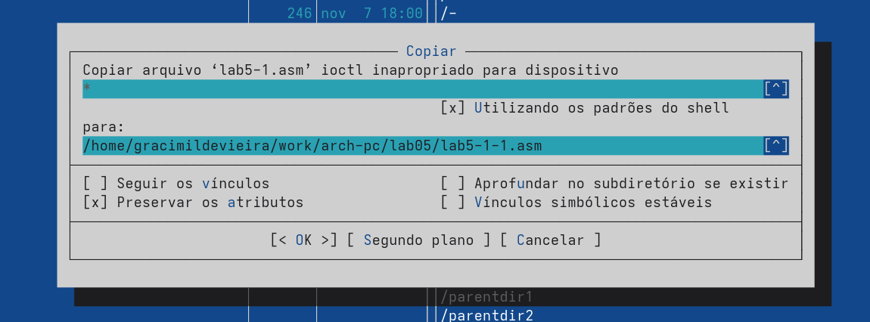
Рис. 4.16: Копирование файла
С помощью функциональной клавиши F4 открываю созданный файл для редактирования. Изменяю программу так, чтобы кроме вывода приглашения и запроса ввода, она выводила вводимую пользователем строку (рис. 4.17).
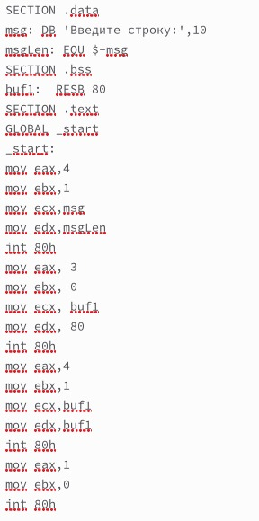
Рис. 4.17: Редактирование файла
- Создаю объектный файл lab5-1-1.o, отдаю его на обработку компоновщику, получаю исполняемый файл lab5-1-1, запускаю полученный исполняемый файл. Программа запрашивает ввод, ввожу свои ФИО, далее программа выводит введенные мною данные (рис. 4.18).
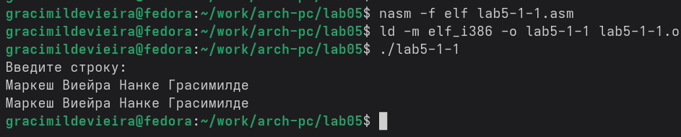
Рис. 4.18: Компиляция файла и передача на обработку компоновщику
Код программы из пункта 1:
SECTION .data ; Секция инициированных данных
msg: DB ‘Введите строку:’,10
msgLen: EQU $-msg ; Длина переменной ‘msg’
SECTION .bss ; Секция не инициированных данных
buf1: RESB 80 ; Буфер размером 80 байт
SECTION .text ; Код программы
GLOBAL_start ; Начало программы
start: ; Точка входа в программу
mov eax,4 ; Системный вызов для записи (sys_write)
mov ebx,1 ; Описатель файла 1 - стандартный вывод
mov ecx,msg ; Адрес строки ‘msg’ в ‘есх’
mov edx,msgLen ; Размер строки ‘msg’ в ‘edх’
int 80h ; Вызов ядра mov eax, 3 ; Системный вызов для чтения (sys_read)
mov ebx, 0 ; Дескриптор файла 0 - стандартный ввод
mov ecx, buf1 ; Адрес буфера под ввод uniqueую строку
mov edx, 80 ; Длина вводимой строки
int 80h ; Вызов ядра
mov eax,4 ; Системный вызов для записи (sys_write)
mov ebx,1 ; Описатель файла ‘1’ - стандартный вывод
mov ecx,buf1 ; Адрес строки buff1 в есх
mov edx,buf1 ; Размер строки buff1
int 80h ; Вызов ядра
mov eax,1 ; Системный вызов для выхода (sys_exit)
mov ebx,0 ; Выход с кодом возврата 0 (без ошибок)
int 80h ; Вызов ядра
- Создаю копию файла lab5-2.asm с именем lab5-2-1.asm с помощью функциональной клавиши F5 (рис. 4.19).
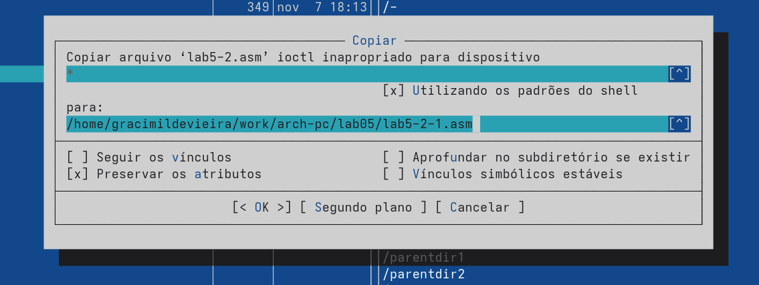
Рис. 4.19: Копирование файла
С помощью функциональной клавиши F4 открываю созданный файл для редактирования. Изменяю программу так, чтобы кроме вывода приглашения и запроса ввода, она выводила вводимую пользователем строку (рис. 4.20).
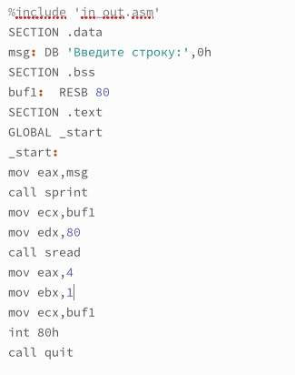
Рис. 4.20: Редактирую файл
- Создаю объектный файл lab5-2-1.o, отдаю его на обработку компоновщику, получаю исполняемый файл lab5-2-1, запускаю полученный исполняемый файл. Программа запрашивает ввод без переноса на новую строку, ввожу свои ФИО, далее программа выводит введенные мною данные (рис. 4.21).
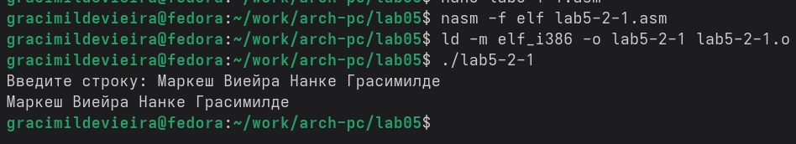
Рис. 4.21: Компиляция файла и передача на обработку компоновщику
Код программы из пункта 3:
%include ‘in_out.asm’
SECTION .data ; Секция инициированных данных msg: DB ‘Введите строку:’,0h ; сообщение
SECTION .bss ; Секция не инициированных данных buf1: RESB 80 ; Буфер размером 80 байт
SECTION .text ; Код программы
GLOBAL .start ; Начало программы _start: ; Точка входа в программу
mov eax, msg ; запись адреса выводимого сообщения в EAX
call sprint ; вызов подпрограммы печати сообщения
mov ecx, buf1 ; запись адреса переменной в EAX
mov edx, 80 ; запись длины вводимого сообщения в EBX
call sread ; вызов подпрограммы ввода сообщения
mov eax,4 ; Системный вызов для записи (sys_write)
mov ebx,1 ; Описатель файла ‘1’ - стандартный вывод
mov ecx,buf1 ; Адрес строки buf1 в еса
int 80h ; Вызов ядра
call quit ; вызов подпрограммы завершения

5 Выводы
При выполнении данной лабораторной работы я приобрела практические навыки работы в Midnight Commander, а также освоила инструкции языка ассемблера mov и int.

6 Список литературы
- Лабораторная работа №5

